DĚJEPIS - 7. ROČNÍK
9.-13.11. 2020

- Pracuj s učebnicí, všechny odpovědi najdeš na straně 10, 11, 12 a 13

RANÝ STŘEDOVĚK
- V učebnici najdi odpovědi na následující otázky:
  - Co je obvykle označováno jako začátek středověku? __________________________
  - V jakém roce zanikla západořímská říše? ____________________________________
  - Kdy probíhalo velké stěhování národů? _____________________________________
  - Před kým ustupovali Germáni? ____________________________________________
  - Jak se řekne anglicky říše? ________________________________________________

FRANSKÁ ŘÍŠE
- Přiřaď popisky k jednotlivým obrázkům:
  - Bronzová soška Karla Velikého na koni
  - Karel Veliký přijímá zprávu o vítězství nad muslimy
  - Trůn Karla Velikého vystavený v Cáchách
  - Franská pěchota
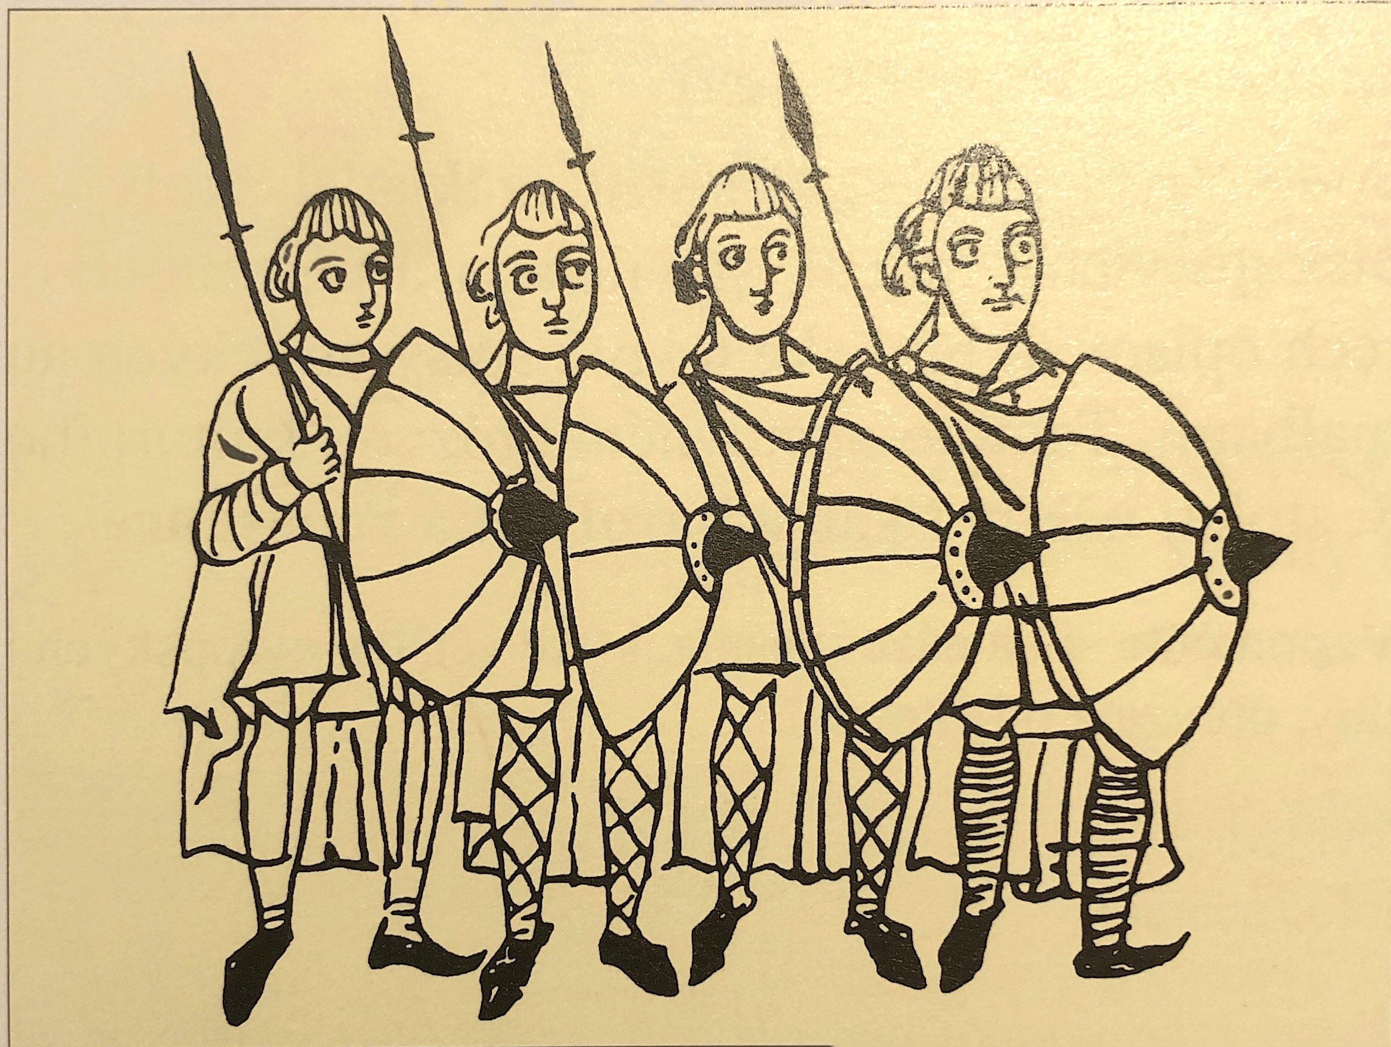
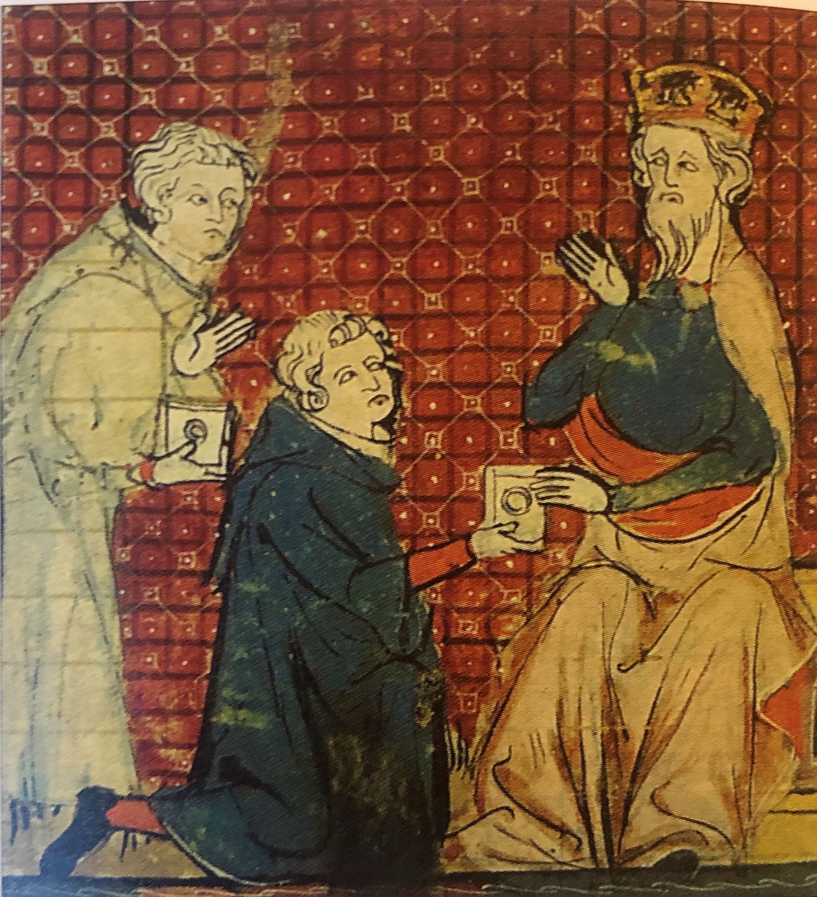
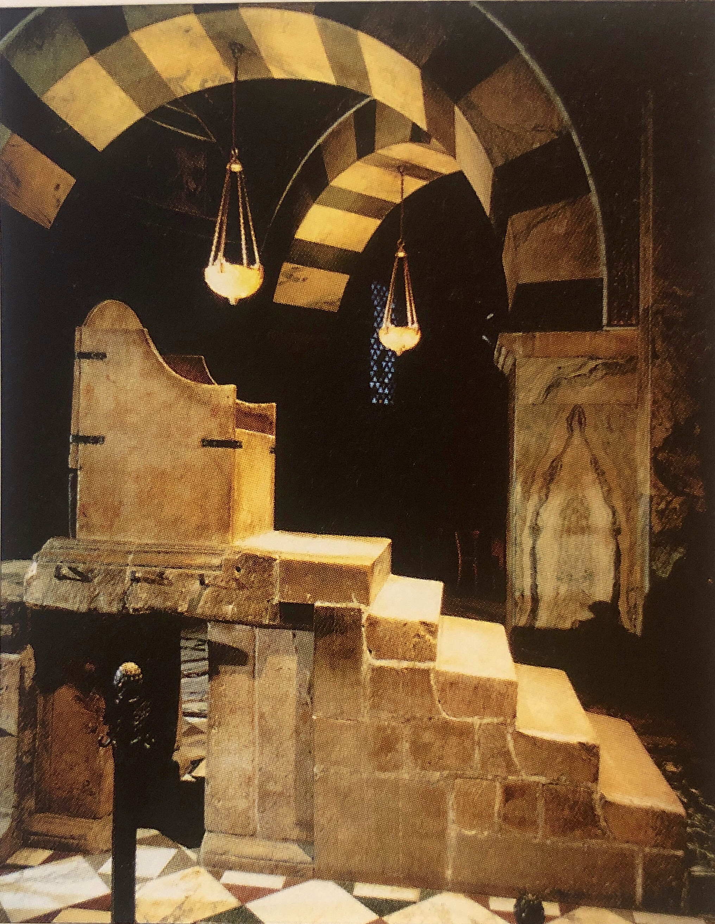
  - Papež korunuje v roce 800 Karla Velikého císařem

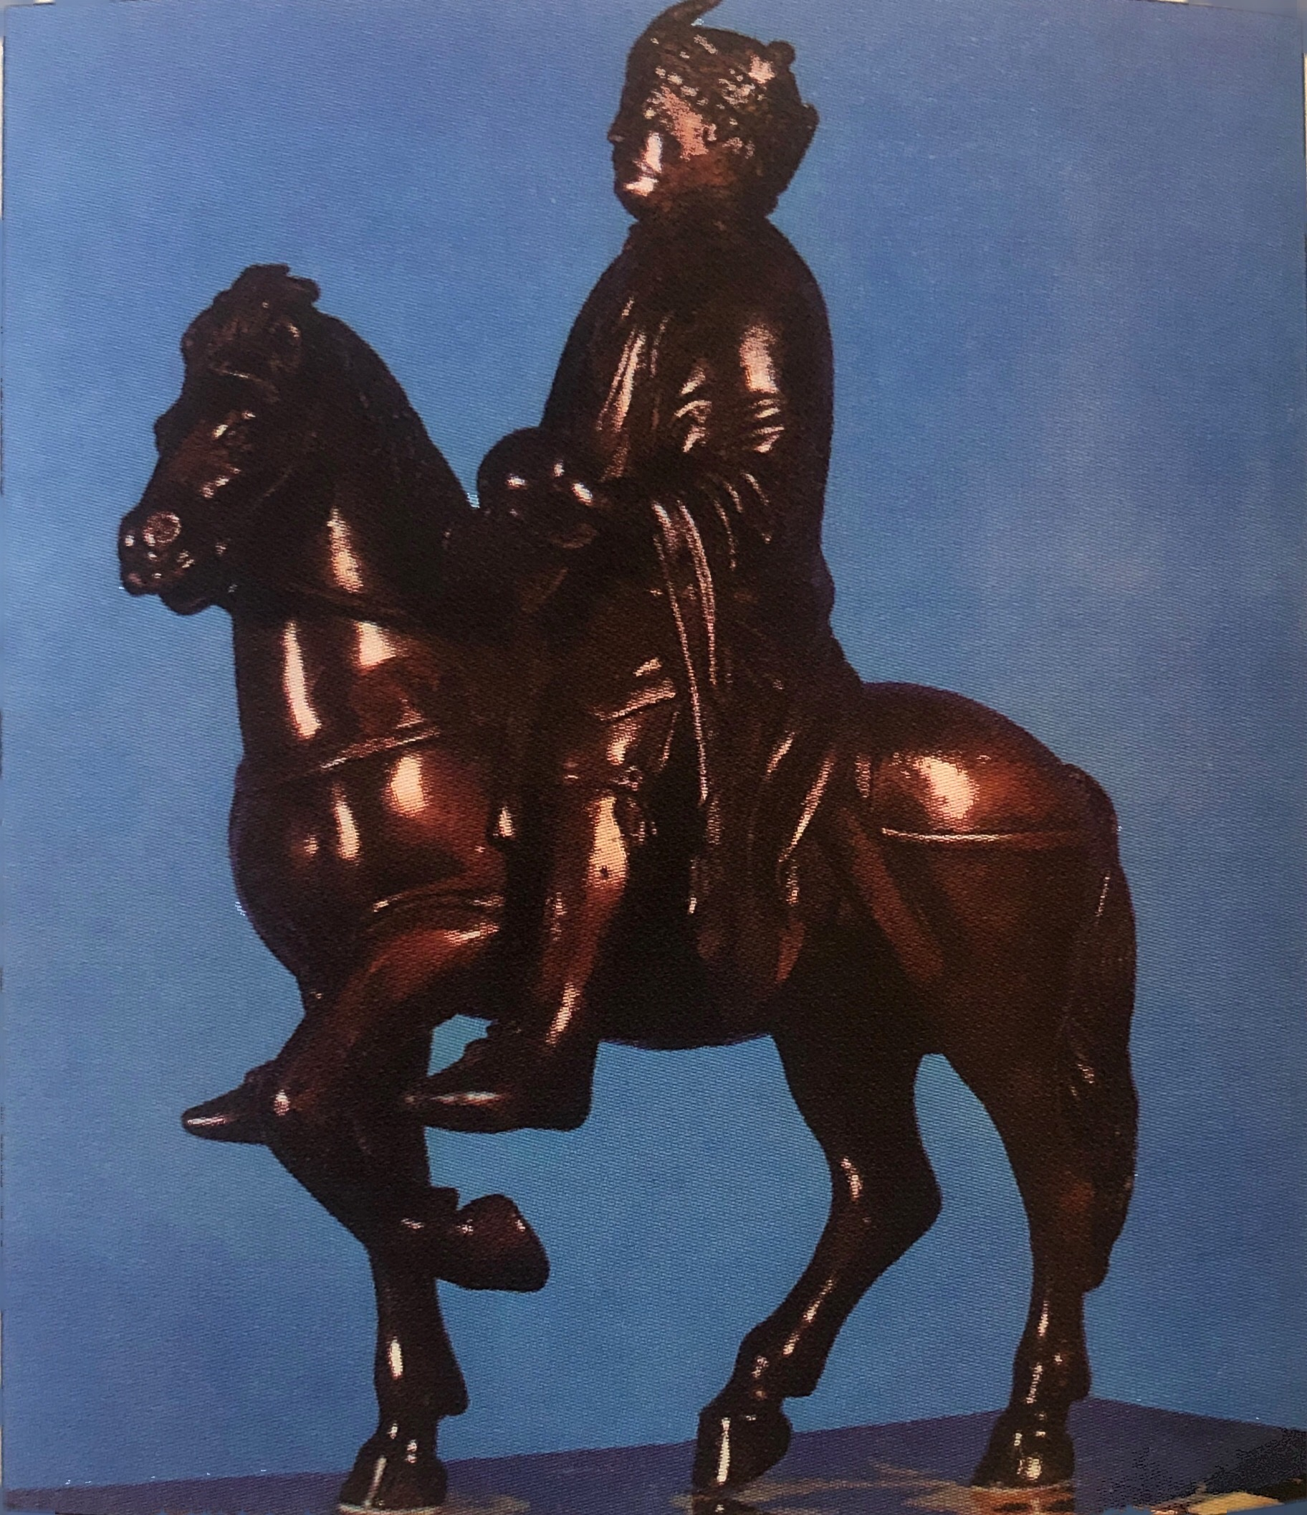
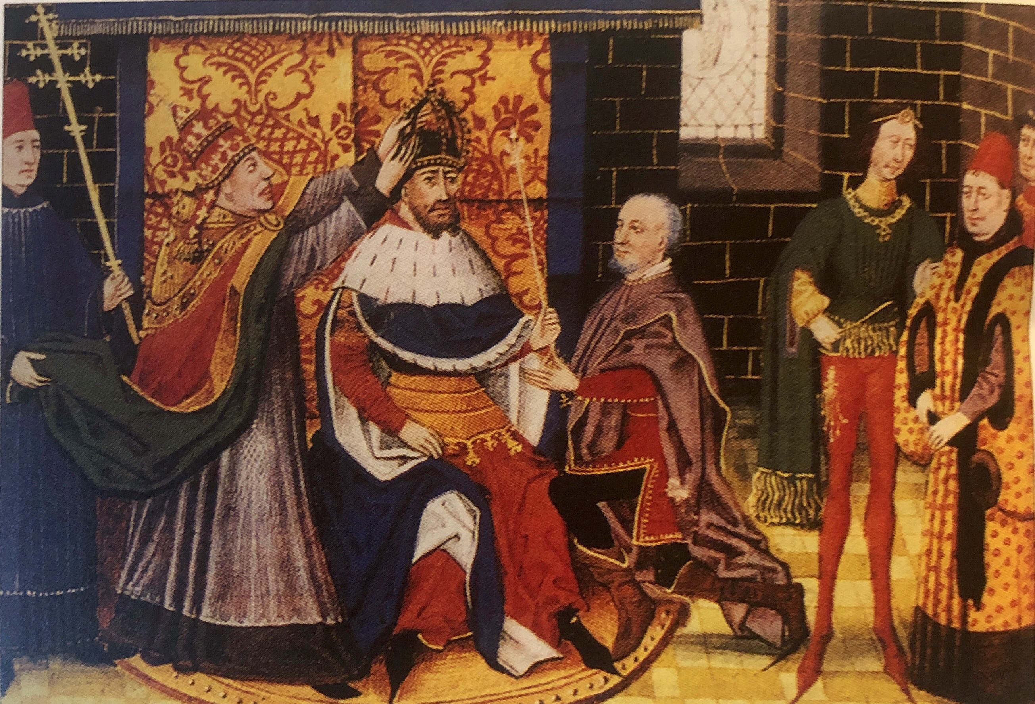

- Kdo jsem?
- Nejvýznamnější panovník francké říše, který podporoval umění a vzdělanost. Na svůj dvůr zval významné učence a umělce své doby, zakládal školy a písařské dílny. Roku 800 byl korunován v Římě na císaře všech křesťanů.

________________________________________________

- Pomocí učebnice doplň vhodně slova do textu:
  - Frankové byli původně jedním ze silných ___________________ kmenů. Obývali území v povodí řeky ______________ . Zprvu žili v ________________, které ovládali náčelníci. Nejsilnější z nich porazil ostatní náčelníky a stal se králem všech Franků.
- Franská říše za vlády Karla Velikého
  - Karel Veliký vládl v letech _______________________. Stal se prvním _________________________ v západní Evropě. Korunoval ho _________________ v bazilice sv. Petra v Římě v roce ________________ . Díky tomuto titulu se stal nejmocnějším panovníkem v Evropě. Karel Veliký ovládl značnou část ______________ a _______________ Evropy. Zároveň Karel zničil říši _______________.

- Na internetu zkus najít následující pojmy a vysvětli je:
Tribut: __________________________________________________________________________

Pergamen: __________________________________________________________________________

Falc: __________________________________________________________________________

Mozaika: __________________________________________________________________________

Freska: __________________________________________________________________________

